MES DE OCTUBRE
LA RESPONSABILIDAD

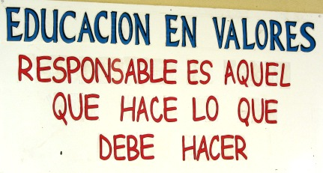

Durante el mes se trabajó el valor de la responsabilidad.

En cada clase se realizaron actividades sobre el tema. Este valor tiene una importancia decisiva en nuestro comportamiento y en el bienestar de toda la Comunidad Educativa.
Primer y segundo ciclo visionaron unos pequeños videos que reproducen conductas donde la responsabilidad de los niños contribuye a mejorar la convivencia.
Tercer ciclo reflexionó sobre el contenido del Power Point ¿Qué es la responsabilidad? Recogiendo conclusiones y aspectos concretos sobre nuestra conducta.

MESES DE NOVIEMBRE- DICIEMBRE
CUIDAMOS NUESTRO CUERPO

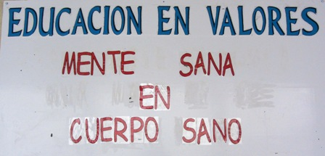
Durante los meses de noviembre y diciembre nos ocupamos del tema: "El cuidado de nuestro cuerpo".
Los cursos del primer y segundo ciclo, abordaron todo lo relacionado con la alimentación equilibrada, la higiene y la necesidad de descanso.
Los alumnos asumieron que ellos tienen que ser los primeros en ocuparse de cuidarse y adquirir hábitos saludables.
El tercer ciclo reflexionó sobre "El culto al cuerpo".
La sociedad actual nos ofrece modelos de belleza que nos presionan para ajustarnos a ellos.
Los alumnos del tercer ciclo visionaron unos cortos que caricaturizan situaciones de la vida cotidiana: utilización de cosméticos, asistencia a gimnasios u otras actividades que realizadas de manera exagerada pueden derivar en conductas no saludables.

